社團法人中華智慧型運輸系統協會
Intelligent Transportation Society of Taiwan
臺北市政府交通局
Department of Transportation, Taipei City Government
ITS專業講習及觀摩活動－北區場次
車載資通訊(Telematics)是物聯網技術在智慧城市中ITS的關鍵技術，藉由整合電子、通訊、資訊與感測等技術，串接人、車、路以提供駕駛即時的用路資訊，進而提升運輸系統的安全、效率及舒適性，同時降低對環境的衝擊。近來政府積極發展及推動以台灣地區為試煉場域，以提供國民行車與個人行動之智慧化交通環境。
為此趨勢及發展，本會與台灣都市ITS建設領先單位-臺北市政府交通局共同合辦專業講習及觀摩活動，期藉由本次活動之舉辦，以推廣交通運輸智慧化服務與技術等新概念。透過臺北市交通控制中心與交通資訊中心之參訪活動，進一步瞭解交控中心的監控管理，例如號誌連鎖、路況監控、故障查修、時制調整及資訊發布等實務運作，使得與會人員進一步認知智慧運輸在我們生活中所扮演的重要角色。
主辦單位：社團法人中華智慧型運輸系統協會 ITS Taiwan
臺北市政府交通局
協辦單位：國立中央大學通訊工程學系、財團法人資訊工業策進會
活動地點：臺北市交通資訊中心簡報室 (臺北市大同區華陰街32 號地下2 樓)
活動時間：2013年5月9日 (星期五) 13:30~17:30
活動議程：
時間 | 研討主題 | 主講人
13:30~14:00 | 註冊/報到 | 與會者先於1樓集合後，由工作人員統一帶領入場
14:00~14:10 | 貴賓致詞 | 臺北市交通局長官  ITS協會長官
14:10~15:00 | 【子題一】  車載資通訊在智慧城市發展的角色與趨勢 | 台灣大學土木工程研究所  張堂賢 教授
15:00~15:50 | 【子題二】  智慧行車安全輔助技術的發展與趨勢 | 臺北科技大學資訊工程學系  陳彥霖 副教授
15:50~16:10 | 茶敘活動
16:10~17:00 | 【子題三】  人本．永續．ITS | 臺北市政府交通局  林麗玉副局長
17:00~17:30 | 參觀臺北市交控中心與交通資訊中心
17:30~ | 活動結束賦歸

報名辦法：
- 請將下列報名表填妥後於2014年5月6日(星期二)前以傳真方式(02-23643101)或以電子郵件方式回覆its@its-taiwan.org.tw。
- 本次活動將辦理公務人員終身學習時數登錄及技師換證訓練積分。
- 本次會議為免費報名參加，因會場空間座位有限，各單位以指派1~2位代表出席為原則。
- 完成報名程序後，本會將以電子郵件回覆，未接到確認郵件者請來電洽詢。
- 報名洽詢專線02-23643100-11 宋民齡秘書，E-mail：its@its-taiwan.org.tw。
- 會場地圖 (臺北市大同區華陰街32 號地下2 樓)：
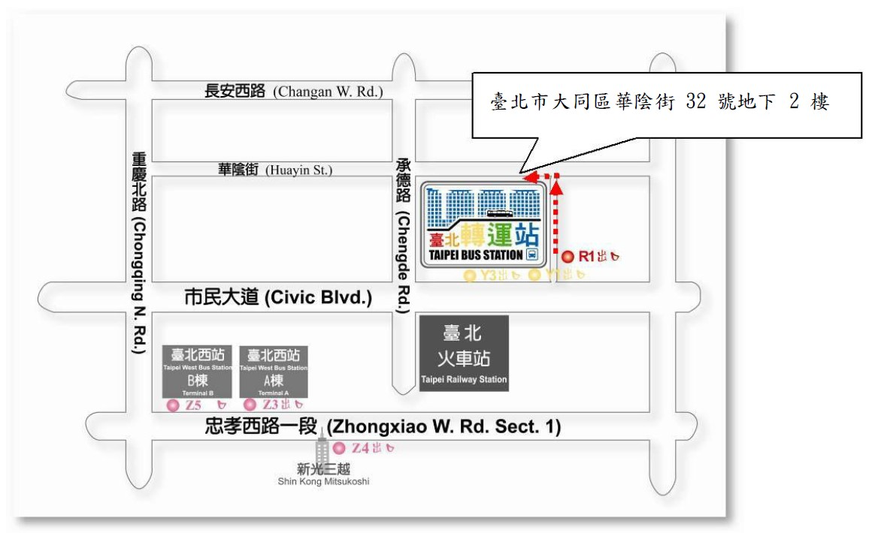
- 交通資訊：
- 搭乘捷運：臺北車站下車→往市民大道/台鐵/高鐵方向走→往市民大道方向→往R1中山地下 街方向→於R1 市民大道出地下街→華陰街32 號
- 搭乘公車：由台北車站下車(北門)→台北地下街Y4 入口進入（近北一門）→台北地下街Y1 出地下街→華陰街32 號
- 自行開車：請停市民大道地下停車場，30元/小時。
請沿線撕下傳回
請於5月6日(星期二)前回覆本會，謝謝！ TO：宋民齡 秘書 FAX：02-23643101
ITS專業講習及觀摩活動－北區場次
報名回函
填表日期 |  | 會員資格 | □ 會員 □ 非會員
單位名稱 |  |  | 單位傳真
單位連絡人 |  |  | 聯絡窗口電話
姓名 | 部門/職稱 | 電話 | E-mail | 身分證字號  (須申請公務人員終身學習時數者或技師換證積分者填寫)

